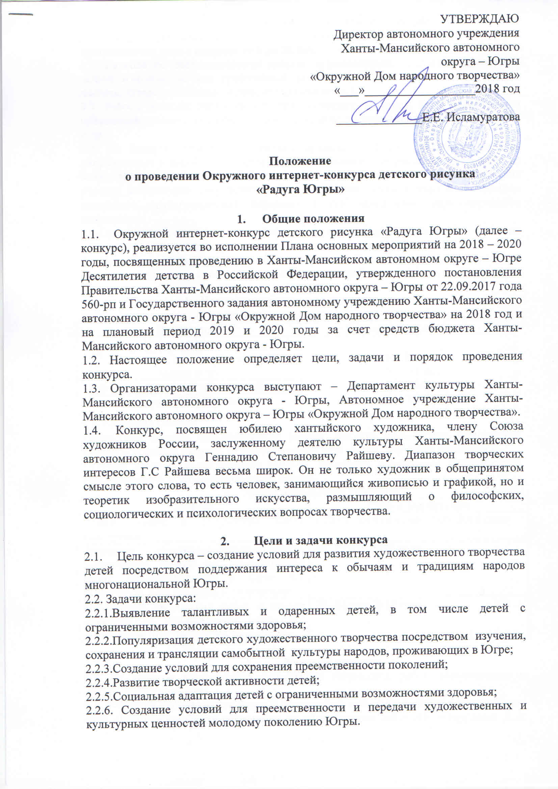
- Порядок и условия проведения конкурса
3.1. Конкурс проводится с 22 января по 31 мая 2018 года. Для участия в конкурсе приглашаются дети в возрасте от 6 до 18 лет.
3.2. На конкурс предоставляются детские художественные работы, созданные в любой живописной или графической технике и направлениях (масло, гуашь, пастель, акварель, цветные мелки, карандаши и т.д.).
3.3. Работы должны отражать заданную тематику конкурса, быть подписаны и прокомментированы художественным отрывком, информационной справкой, эссе и др.
3.4. На конкурс принимаются только авторские работы. Творческие работы, направленные в адрес АУ «Окружной Дом народного творчества» на конкурс не возвращаются. Все исключительные права на использование присланных для участия в конкурсе творческих работ, участники безвозмездно (без выплаты авторского вознаграждения) передают в АУ «Окружной Дом народного творчества».
3.5.Организатор оставляет за собой право публикации проектов без выплаты авторского гонорара, но с указанием авторства и названия работ.
3.6.По итогам конкурса, в рамках мероприятий Регионального форума «Югра многонациональная» состоится он-лайн выставка работ участников.

- Номинации фестиваля и критерии оценки
  - Конкурс проводится по следующим номинациям:
Номинация | Возрастные категории
Народные сказки | 6 – 8 лет  9 – 11 лет  - – 14 лет  15 – 18 лет
Герои легенд, преданий, сказаний, былин и др.
Народные традиции, обычаи и обряды
Народные праздники

4.2. Критерии оценок:
Творческий подход, оригинальность работы, техника выполнения, композиция, цветовое решение, уровень художественного мастерства, гармония пропорций;
Глубина раскрытия внутреннего смысла, образного содержания произведения, оригинальность и индивидуальность автора.
- Этапы проведения конкурса
Этапы | Сроки реализации
Прием заявок и творческих работ участников | с 22.01.2018 года по 21.05. 2018 года
Заседание художественно-творческого экспертного совета по рассмотрению работ, предоставленных в адрес АУ «Окружной Дом народного творчества» | до 25 мая 2018 года
Размещение творческих работ и итогов конкурса на официальном сайте АУ «Окружной Дом народного творчества» | 30 -31 мая 2018 года

6. Условия участия
6.1. На конкурс принимаются фотографии творческих работ, выполненных в любом жанре и технике.
6.2. Участник направляет не более 2 фотографий конкурсных работ в электронном виде. Фотографии будут размещены на официальном сайте АУ «Окружной Дом народного творчества» (www. odntugra.ru,). Размещение фотографий работ проходит без участия авторов. Все рисунки должны быть подписаны: фамилия, имя участника, его возраст, название работы, техника исполнения, формат.
6.3. Заявки на участие в конкурсе направляются в срок до 21 мая 2018 года в адрес АУ «Окружной Дом народного творчества» на e-mail: hto@to-kultura.ru с отметкой «Конкурс «Радуга Югры» со следующими характеристиками:
- формат JPEG;
- разрешение – не менее 200 dpi;
- размеры: не менее 2000 пикселей по большей стороне;
- работы не должны иметь каких-либо авторских плашек, добавленных рамок, т.д.
В случае если фотография сделана цифровой фотокамерой, количество пикселей матрицы камеры должно быть не меньше 5 миллионов (5 Мпикс).
Все материалы (заявка+фотография работы+отрывок художественного произведения) высылаются одним архивом общим объемом до 15 Мб.
Контактные телефоны:
8 (3467) 33-30-37 Арзамасцева Елена Николаевна, 8 (3467) 32-48-29 Ермилова Дарья Николаевна

7. Жюри конкурса
7.1. Для оценки творческих конкурсных работ участников фестиваля формируется жюри, в состав которого могут войти деятели культуры и искусства Ханты-Мансийского автономного округа - Югры, представители АУ «Окружной Дом народного творчества», представители социальных учреждений города Ханты-Мансийска, представители общественности.
7.2. Жюри конкурса оценивают работы участников по 10-бальной системе. Лучшие из них выявляются по общей сумме баллов.
7.3. Решение жюри окончательное, обсуждению и пересмотру не подлежит.

8. Награждение участников конкурса.
8.1. По итогам конкурса участникам могут быть присвоены следующие звания:
8.2. Обладатель Гран-при конкурса,
8.3. Лауреат I,II,III степени в каждой номинации и возрастной категории;
8.4. Участники и победители конкурса награждаются дипломами;
8.5. Решение о награждении участников вносится в протокол заседания жюри конкурса и подписывается всеми членами жюри.
8.6. Организации, предприятия, объединения различных форм собственности, органы средств массовой информации, имеют право учреждать свои призы, денежные премии, согласованные с рабочей группой конкурса.
8.7. Итоги конкурса размещаются на официальном сайте автономного учреждения Ханты-Мансийского автономного округа – Югры «Окружной Дом народного творчества» сайт http://WWW odntugra.ru, http://WWW to-kultura.ru.

Приложение 1 к Положению

Заявка
на участие в Окружном интернет – конкурсе детского рисунка
«Радуга Югры»

1. ФИО участника
________________________________________________________________;
2. Возрастная категория участника, дата рождения
________________________________________________________________;
  - Номинация
________________________________________________________________;
4. Домашний адрес
________________________________________________________________;
5. Контактный телефон, e-mail
________________________________________________________________;
6. Место учебы или работы, другое ____________________________________________________________________;
6. Название художественной работы, техника _____________________________________________________________________;

_____________________________________________________________________.

Своей волей и в своем интересе выражаю согласие на обработку моих персональных данных включая сбор, систематизацию, накопление, хранение, уточнение (обновление, изменение), передачу и уничтожение моих персональных данных, входящих в следующий перечень сведений (Ф.И.О., дата рождения, место рождения, гражданство, паспортные данные, образование, контактный телефон, номер страхового свидетельства государственного пенсионного страхования, сведения об идентификационном номере налогоплательщика)
________________________________________________________________
(подпись и Ф.И.О. прописью полностью)

Подпись (расшифровка)

